CHƯƠNG TRÌNH NGOẠI KHÓA NĂM HỌC 2020-2021

Trường THPT Trần Hưng Đạo, huyện Đắk Mil, tỉnh Đăk Nông

Chủ đề: Học để có thể đi ra thế giới

Ngày 28/9/2020, Trường THPT Trần Hưng Đạo, huyện Đắk Mil, tỉnh Đăk Nông tổ chức chương trình Ngoại khóa, nói chuyện chuyên đề “Học để có thể đi ra thế giới” và “Giáo dục hướng đến những giá trị toàn cầu”. Tham dự chương trình Ngoại khóa có tất cả cán bộ, giáo viên, nhân viên và học sinh của nhà trường cùng với Diễn giả - Tiến sỹ Đặng Ngọc Toàn.
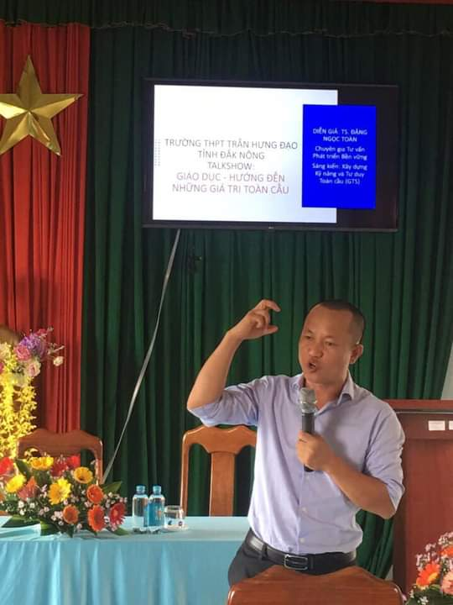

Trong chương trình Ngoại khóa nói chuyện chuyên đề “Học để có thể đi ra thế giới” Diễn giả - Tiến sỹ Đặng Ngọc Toàn chia sẻ với học sinh về việc:
- Học đạo đức của con người là phải biết ơn ông bà, cha mẹ, thầy cô; có ý thức, có trách nhiệm với bản thân, mọi người xung quanh, cộng đồng; giúp đỡ người khác, phải biết chia sẻ cảm thông và phải có sự nỗ lực cố gắng vươn lên trong học tập và lao động sản xuất.
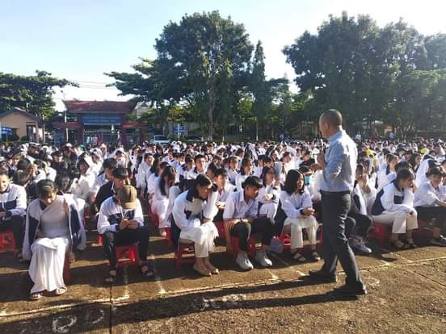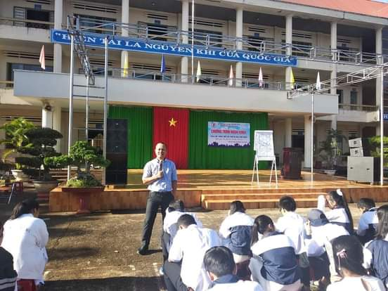
- Học kiến thức tức là học cái gì? Học những cái tinh hoa văn hóa của nhân loại, bảo vệ môi trường, kỹ năng sống, kỹ năng mềm, lịch sử, triết lý xã hội, nền tảng khoa học, trí thức, công nghệ, pháp luật và ý thức của mỗi con người.
- Học để làm gì? UNESCO đã đề xướng mục đích học tập: “Học để biết, học để làm, học để chung sống, học để tự khẳng định mình”. Như vậy học để làm việc, học để có kiến thức, học để cho đi, đóng góp cho xã hội, cộng đồng thành con người có ích cho quê hường đất nước.
- Học từ ai? Học mọi lúc, mọi nơi, học bất kỳ ở đâu, học từ ông bà cha mẹ thầy cô bạn bè và người xa lạ, từ Internet, Google và học từ chính bản thân ta.
- Học bằng cách nào? Phải lắng nghe người khác, tự khả năng học tập, tự nghiên cứu từ sách vở, cuộc sống của bản thân.
- Học cho ai? Học cho chính bản thân, học là trách nhiệm của mỗi chúng ta để trưởng thành thay ta hôm nay với ngày hôm qua.
Như vậy, Học là học để làm người. Biết điều hơn thiệt, biết lời thị phi. Hay trong câu thành ngữ "Bộ lông làm đẹp con công, học vấn làm đẹp con người", chúng ta càng phải nhận thức sâu sắc hơn về vai trò và tầm quan trọng của việc học. Coi trọng việc học chính là coi trọng cuộc sống của chúng ta. Suốt lịch sử phát triển mấy ngàn năm, nhân loại đã tích lũy được một kho tri thức khổng lồ về tự nhiên và xã hội. Những tri thức ấy được lưu truyền từ đời này sang đời khác qua hình thức truyền miệng và chữ viết (sách). Muốn tiếp thu tinh hoa trí tuệ, con người chỉ có một con đường duy nhất là học suốt đời.
Nói đến học là nói đến trí lực, một năng lực suy nghĩ, một trực quan nhạy bén, một tư duy hợp lí. Điều ấy hết sức cần thiết cho tất cả mọi người. Chính vì ngay từ lúc nhỏ, bất kì ai cũng phải được học hành.
Trong mười hai năm ở trường phổ thông, học sinh được cung cấp những kiến thức sơ đẳng của một số bộ môn cơ bản như Toán, Lý, Hóa, Sinh, Văn, Sử, Ngoại ngữ... Tuy thế, học sinh phải chăm chỉ học hành thì mới hiểu và vững kiến thức một cách có hệ thống. Nếu lơ là, chểnh mảng, thiếu nghiêm túc trong việc học hành thì rốt cuộc là tốn thời gian, tiền bạc mà kết thu được chẳng đáng là bao.
Thực tế cho thấy là có học có hơn. Mục đích của việc học là nhằm phục vụ mọi công việc đạt hiệu quả cao. Nếu ta đơn thuần làm việc theo thói quen kinh nghiệm có sẵn thì công việc sẽ tiến triển chậm và chất lượng không tốt. Cách làm như trên chỉ thích hợp với các công việc giản đơn, không cẩn nhiều đến trí tuệ. Còn đối với những công việc phức tạp liên quan đến khoa học kĩ thuật thì cung cách làm việc ấy là lạc hậu, lỗi thời. Muốn đạt hiệu quả trong mọi lĩnh vực, chúng ta bắt buộc phải học, phải được đào tạo chính theo từng chuyên ngành và trong suốt quá trình làm việc vẫn phải học tập không ngừng, bằng mọi hình thức khác nhau.
Trong thời đại khoa học kĩ thuật phát triển với tốc độ nhanh như hiện nay tri thức (chất xám) của con người là tiền đề vô cùng quan trọng. Có nắm vững lí thuyết, chúng ta mới làm được những công việc phức tạp. Lí thuyết khoa học có tác dụng soi sáng, dẫn đường cho kĩ năng thực hành, nên người sẽ rút ngắn được thời gian mò mẫm, tìm hiểu thực tiễn, do đó sẽ tránh được những sai lầm đáng tiếc.
Học không chỉ là quá trình rèn luyện tri thức mà còn là quá trình rèn luyện tình cảm và đạo đức. Con người ngoài cái trí còn cần có cái tâm. Học là để thấu hiểu những lẽ huyền bí của cuộc đời, của vũ trụ chứa đựng trong những kiến thức toán đơn giản hoặc trong những quy luật thịnh suy của một xã hội. Không hòa cái tâm của mình vào trong cuộc đời, vào vũ trụ để lắng tìm và cảm nhận thì làm sao có được những tín hiệu mách bảo cho trí tuệ con đường đến những lẽ huyền diệu và bí ẩn kia?. Như vậy là có biết bao kiến thức mới, kiến thức mới về cuộc đời, vẽ thế giới mà chúng ta tìm kiếm được không chỉ bằng trí mà còn bằng cả tâm hồn.
Học cần có cái trí và cũng có cần có cái tâm là vì thế. Học cũng là để thêm cái trí, lành thêm cái tâm và để đóng góp tài đức của mình cho sự nghiệp xây dựng đất nước mạnh giàu,Điều quan trọng là đã học thì phải học đều các môn khoa học tự nhiên khoa học xã hội. Văn, Sử là những môn học cần thiết, nêu không nói là đặc biệt quan trọng để tạo nên nhân cách. Nếu chúng ta không coi trọng các môn này thì tâm hồn sẽ khô cứng, vô cảm trước con người và cuộc đời mà dẫn đến thái độ dửng dưng trước vẻ đẹp phong phú và sự giàu có của lịch sử văn hóa dân tộc. Sẽ không ai trách chúng ta khi chỉ thích học Tin học, Kinh tế Ngoại ngữ. Nhưng nếu chỉ giỏi chữ số mà quên chữ viết, giỏi kĩ thuật mà kém văn hóa thì là thiệt thòi lớn cho mỗi con người. Việc học hành quan trọng như vậy, do đó chúng ta không thể coi nhẹ vai trò của việc học hành. Đúng là: "Nếu không có học hành đến nơi đến chốn thi lớn lên, chúng ta sẽ chẳng làm được việc gì có ích". Hiện nay, một số bạn trẻ không nhận thức được tầm quan trọng của việc học đối với sự thành công hay thất bại của đời người. Nhận thức lệch lạc thường dẫn đến hành động sai lầm. Bỏ học đi chơi, giao du với những thành phần bất hảo để rồi bị rủ rê, sa ngã vào con đường cờ bạc, chơi bời, hút chích dần dần những người đó sẽ đánh mất nhân cách, mất khả năng làm việc và thành gánh nặng cho gia đình, xã hội. Một cuộc sống như thế không đáng gọi là cuộc sống của một con người chân chính. Đến lúc nào đó tỉnh ngộ, dẫu có ăn năn, hối hận thì cũng đã muộn màng. Những kiến thức mà chúng ta tiếp thu được từ nhà trường, sách vở và cuộc đời nếu đem áp dụng vào thực tiễn sẽ mang lại nhiều thành quả tinh thần vật chất cho cuộc sống của bản thân, gia đình và xã hội.
Như vậy, việc học có tầm quan trọng rất lớn đối với con người. Nó là tiền đề quyết định đến sự tồn tại, hòa nhập và phát triển của con người trong xã hội. Cần phải nhận thức rõ tầm quan trọng của việc học để có thể đáp ứng kịp thời nhu cầu ngày cao của đất nước, xã hội trong những giai đoạn mới.

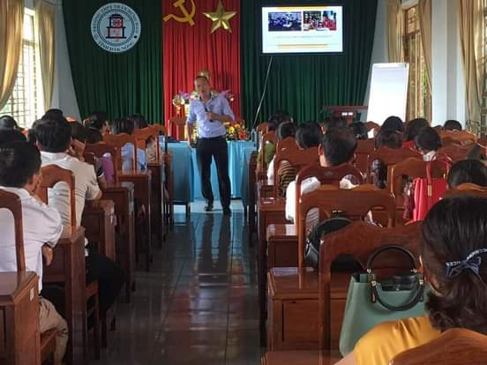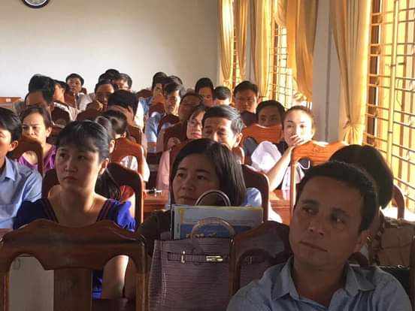
Nói chuyện với cán bộ, giáo viên và nhân viên nhà trường Diễn giả - Tiến sỹ Đặng Ngọc Toàn chia sẻ với nội dung “Giáo dục hướng đến những giá trị toàn cầu”.

Bài viết: Nguyễn Ngọc Bảo

